МІНІСТЕРСТВО ОСВІТИ І НАУКИ УКРАЇНИ
НАЦІОНАЛЬНОМУ УНІВЕРСИТЕТІ “ЛЬВІВСЬКА
ПОЛІТЕХНІКА”

Кафедра систем штучного інтелекту

Лабораторна робота №1
з дисципліни
«Алгоритмізація і програмування»

Виконав:
студент групи КН-111
Турик Олександр
Викладач:
Гасько Р.Т.

Львів – 2018 р.
- Постановка завдання.
Обчислити значення виразу при різних дійсних типах даних (float й double). Обчислення варто виконувати з використанням проміжних змінних. Порівняти й пояснити отримані результати.
Обчислити значення виразів. Пояснити отримані результати.

- Програма розв’язку завдання1.
Варіант №1
при а=1000, b=0.0001
#include<math.h>
#include<stdio.h>
int main(void)
{
double a = 1000;
double b = 0.0001;
double c = pow(a,2);
double d = pow(b,2);
double e = 2*a*b;
float rezF=(pow((a+b),2)-(c+e))/d;
printf("Result for float is is : %.25f\n",rezF);
double rezD=(pow((a+b),2)-(c+e))/d;
printf("Result for double is : %.25f\n", rezD);
}
- Результати роботи програми для даних типу float і double
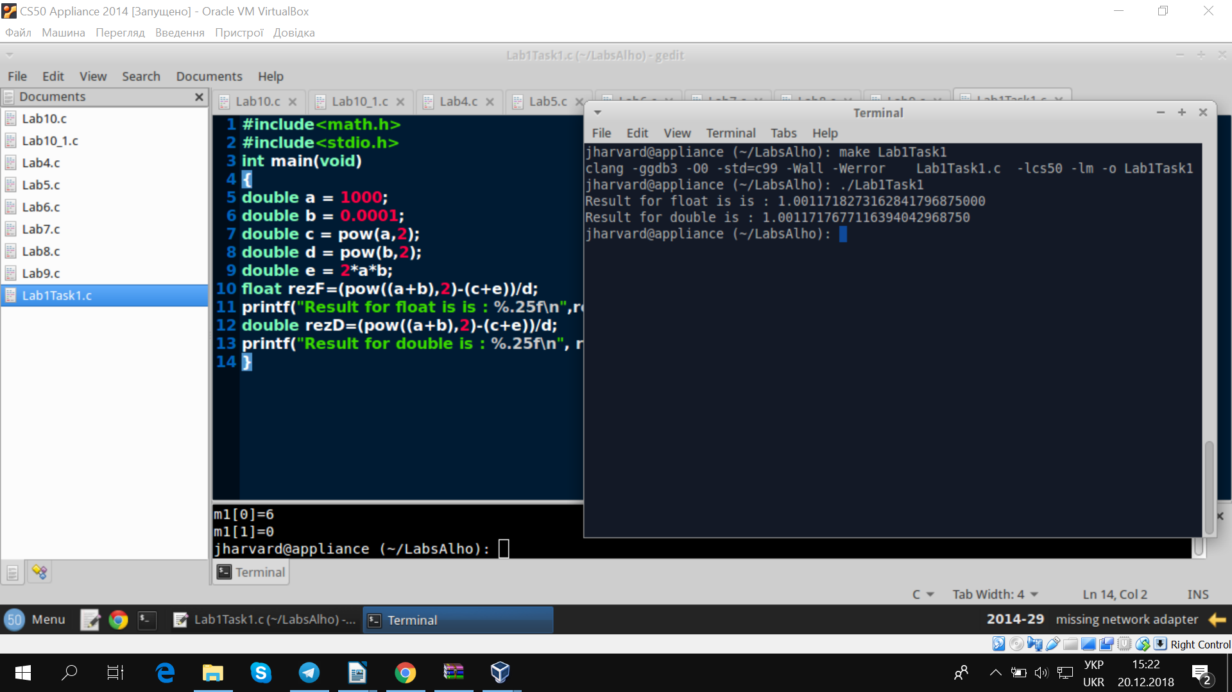

- Пояснення результатів.
При використанні типів float i double виникають розбіжності, пов’язані
з особливістю типів.
- Програма розв’язку завдання2.
n+++m
m-- >n
n-- >m

#include <stdio.h>
#include <cs50.h>
int main(void)
{
printf("Give me a first int \n");
int m =GetInt();
printf("Give me a second int \n");
int n =GetInt();
int r=n+++m;
printf("First task : \n");
printf("r = %d\n", r);
printf("m= %d\n", m);
printf("n= %d\n", n);

printf("Second task : \n");
r=m-->n;
printf("r = %d\n", r);
printf("m= %d\n", m);
printf("n= %d\n", n);

printf("Third task : \n");
r=n-->m;
printf("r = %d\n", r);
printf("m= %d\n", m);
printf("n= %d\n", n);
}
- Результати роботи програми.
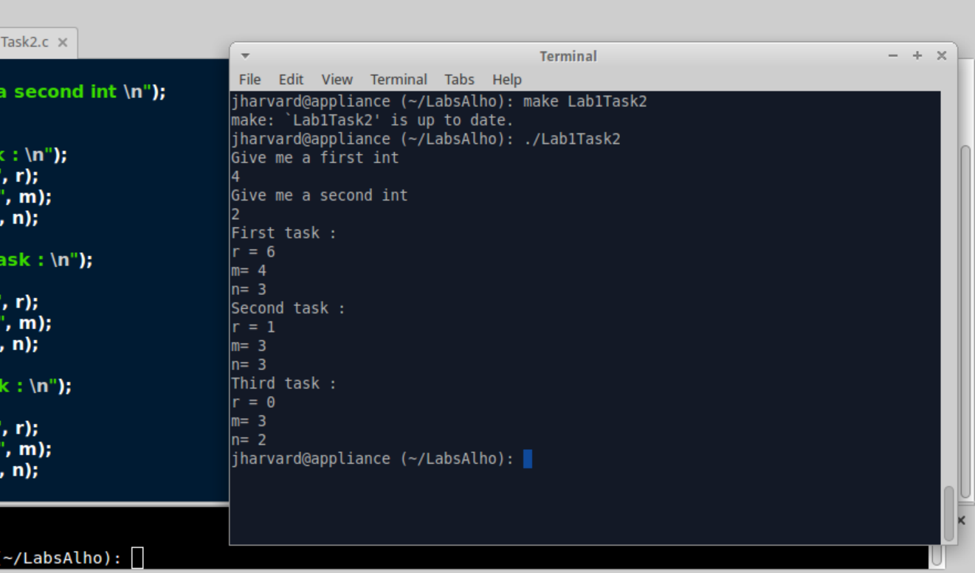

7. Пояснення результатів
У першому завданні знаходиться сума 2 чисел і змінна n збільшується на 1. У другому завданні порівнюються m-1 і n, якщо m-1 не більше за n то змінна r = 1. У другому завданні порівнюються n-1 і m, якщо n-1 не більше m, то r=1.

